לכל מי שחשב, שהמקרה המתואר במשפט המבוים שלנו בנושא קטינים (עדותה של דנה כהן) אינו מספיק מציאותי – הנה כתבה מה-18/11/07 על מה שחובות הימורים יכולים לעשות לבני-נוער.
שימו לב, שהנערים עשויים להישפט על שוד מזוין, סעיף 402 ב', שהוא סעיף חמור, הנושא עונש של עד 20 שנות מאסר. זאת הן משום שפעלו בחבורה, הן משום שהכו את נהג המונית והן משום שנשאו סכין.
כמובן שאין בכתבה פרטים מזהים כלשהם אודות הנערים, כיוון שבהיותם קטינים, פרסום כזה הוא אסור.

402. שוד (תשכ"ו(
א. הגונב דבר, ובשעת מעשה או בתכוף לפניו או לאחריו מבצע או מאיים לבצע מעשה אלימות באדם או בנכס כדי להשיג את הדבר הנגנב או לעכבו אצלו או כדי למנוע התנגדות לגניבת הדבר או להתגבר עליה, הרי זה שוד, ודינו של השודד - מאסר ארבע-עשרה שנים.
ב. היה השודד מזוין בנשק או במכשיר שיש בהם כדי לסכן או לפגוע, או שהיה בחבורה, או שבשעת השוד או בתכוף לפניו או לאחריו הוא פצע אדם, הכהו או השתמש באלימות אחרת כלפי גופו, דינו - מאסר עשרים שנים.

הרצליה: נערים שדדו נהג מונית לכיסוי חוב הימורים
שוטר ומתנדב במשמר האזרחי הבחינו בנהג מונית המסמן להם לעצור, ליד הספורטק בהרצליה. הנהג סיפר להם שכמה רגעים קודם לכן נשדד על ידי שלושה נערים, והצביע על הנמלטים. השלושה נעצרו ואמרו כי רצו להשיג כסף בשל חובות שצברו בהימורים
שלושה נערים בני 16 מנתניה שדדו אמש (שבת) נהג מונית בהרצליה. לאחר שנעצרו סיפרו הנערים לחוקרי משטרת גלילות כי עשו זאת בניסיון להחזיר חובות הימורים שצברו. השלושה יובאו היום להארכת מעצר בבית המשפט לנוער בתל אביב.

שוטר סיור מתחנת גלילות ומתנדב של המשמר האזרחי הבחינו אתמול, בסביבות חצות, בנהג מונית המסמן להם לעצור ליד מתחם הספורטק בהרצליה. הנהג סיפר לשוטר שדקה קודם לכן נשדד על ידי שלושה נערים והצביע לכיוונם של שני נמלטים.
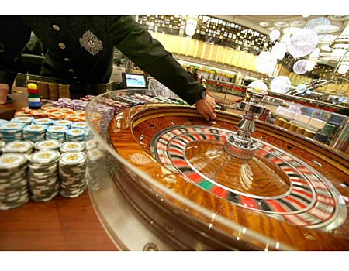
השוטרים הצליחו לעצור את השניים, תושבי נתניה המוכרים למשטרה, וכעבור מספר דקות עצרו גם את החשוד השלישי, לאחר שנמלט לתוך קניון שבעת הכוכבים. מאחר שכמעט ולא היו מבקרים בקניון בשעה זו, הוא נמצא בקלות.

בעדותו סיפר נהג המונית כי השלושה עלו למונית באזור נתניה ובמחלף הסירה, בהגיעם לספורטק, אחד החשודים אחז
בצווארו של הנהג וחנק אותו. חשוד נוסף הכה אותו וביקשו ממנו כסף מזומן. נהג המונית טען שאין בידו מזומן, ולאחר כמה שניות הם השתכנעו, גנבו ממנו את הטלפון הנייד ונמלטו מהמקום.

ברשות החשודים נמצא הטלפון הסלולרי, וגם סכין שייתכן שהתכוונו להשתמש. בחקירתם ציינו השלושה כי הם מהמרים כבדים, ובתקופה האחרונה הפסידו כספים והחליטו לשדוד נהג מונית. לטענתם, הם העדיפו לבצע את השוד באזור הרצליה מאחר שהמשטרה בנתניה מכירה אותם.

